BTS ASSURANCE

E 3 – Développement commercial et gestion des contrats

Sous-épreuve E 31 – Culture professionnelle et suivi du client

SESSION 2019
Durée : 4 heures
Coefficient : 4

Documents à rendre avec la copie : aucun

Matériel autorisé :

L’usage de tout modèle de calculatrice, avec ou sans mode examen, est autorisé.

Le barème est donné à titre indicatif

Dès que le sujet vous est remis, assurez-vous qu’il est complet.
Le sujet se compose de 21 pages numérotées de 1/21 à 21/21.

COMPOSITION DU DOSSIER

Sujet : pages 1/21 à 4/21
Annexes : pages 5/21 à 21/21

LISTE DES ANNEXES

Numéro | Libellé | Page
Annexe 1 | Conditions particulières contrat MRH de M. ATA | 5
Annexe 2 | Mécanisme d’indemnisation CAT-NAT | 7
Annexe 3 | Données du régime d’indemnisation des catastrophes naturelles | 8
Annexe 4 | Catastrophes naturelles : vers une réforme du régime public courant 2019 | 10
Annexe 5 | Fiche Client M. DESCHAMPS | 11
Annexe 6 | Tableau d’amortissement | 12
Annexe 7 | Certificat de garantie de M. DESCHAMPS (extraits) | 13
Annexe 8 | Fiche standardisée d’information Assurance emprunteur (extraits) | 14
Annexe 9 | Devis CREDASSUR Assurance emprunteur | 17
Annexe 10 | À propos : l’assurance emprunteur des prêts immobiliers | 19
Annexe 11 | Assurance emprunteur, les stratégies de conquête | 19
Annexe 12 | Vers un bouleversement du marché de l’assurance emprunteur ? | 20
Annexe 13 | Le marché de l’assurance emprunteur | 21

Sujet

Vous travaillez chez Monsieur DURAMET, agent général de la compagnie ASSURTOUT. Il vous est demandé de traiter les deux dossiers qui vous sont présentés ci-dessous.
Toutes vos réponses doivent être justifiées.

Premier dossier (35 points) : Assuré Désiré ATA – Annexes 1 à 4

M. ATA souhaite aménager son grenier en une chambre de 20 m² et une salle de douche attenante de 7 m².
  - Expliquez les démarches qu’il devra effectuer auprès de vous après la réalisation de ces travaux d’aménagement. (4 points)
  - Indiquez les conséquences en cas de sinistre s’il n’effectue pas ces démarches.
(7 points)

M. ATA ne veut pas que le coût de son assurance augmente malgré les travaux prévus. Il a regardé le détail du calcul de sa cotisation actuelle et vous demande de supprimer la garantie catastrophes naturelles.
  - Formulez les arguments réglementaires et commerciaux qui peuvent lui être opposés. (3 points)
  - Expliquez en quoi le choix fait par le législateur en matière de garantie des catastrophes naturelles est conforme aux principes constitutionnels. (3 points)
  - Expliquez le problème d’assurabilité de ces risques et indiquez comment le système actuel d’assurance des catastrophes naturelles en France y répond. (7 points)
Les catastrophes naturelles sont de plus en plus nombreuses.
  - Analysez leurs conséquences en termes d’équilibres techniques des mutualités.
(6 points)
  - Identifiez les solutions qui peuvent être mises en place pour faire face à ces évolutions. (5 points)

Deuxième dossier (45 points) : Assuré Paul DESCHAMPS – Annexes 5 à 13

M. DURAMET souhaite développer son activité.
- Exposez les raisons managériales qui peuvent amener un agent général d’assurance à développer une partie de son activité en courtage. (5 points)
- Précisez les éléments à prendre en compte par un agent général d’assurance pour mettre en œuvre une telle décision. (6 points)

M. DURAMET a décidé de développer son activité sur le marché de l’assurance emprunteur.

- Montrez comment chacun des facteurs suivants -l’évolution des taux d’intérêt, des prix de l’immobilier, des revenus des ménages- influe, en règle générale, sur le marché de l’assurance emprunteur. (6 points)

Le 1er décembre 2018, vous recevez Monsieur Deschamps qui envisage une substitution d’assurance emprunteur, afin de lui faire une proposition adaptée.

- Indiquez le capital restant dû par Monsieur Deschamps avant le paiement de l’échéance de décembre 2018. (1 point)
- Expliquez comment est calculée l’échéance mensuelle de l’assurance emprunteur présentée dans le tableau d’amortissement de la banque de M. Deschamps.
(3 points)
- Calculez le coût total de l’assurance emprunteur restant à payer à la banque avant le paiement de l’échéance de décembre 2018. (3 points)

En l’absence d’une offre en assurance emprunteur de la compagnie ASSURTOUT, Monsieur DURAMET a négocié un code de courtage avec le courtier grossiste CREDASSUR.

- Présentez les acteurs et leurs rôles respectifs dans la chaîne de valeur du contrat d’assurance emprunteur de la banque de Monsieur Deschamps et dans celle du contrat CREDASSUR. (5 points)
- Comparez les chaînes de valeur des deux contrats d’assurance emprunteur.
(4 points)
- Vérifiez que les garanties du devis CREDASSUR sont adaptées à une substitution d’assurance emprunteur. (3 points)
- Recherchez les causes de l’écart entre le coût de l’assurance proposée par CREDASSUR et celui du contrat groupe de la banque. (4 points)
- Identifiez et mettez en œuvre la règle juridique qui permet à Monsieur Deschamps de changer d’assurance emprunteur (5 points)

ANNEXE 1
Conditions Particulières MRH de Monsieur ATA

ASSURTOUT Assurances
Votre agent Pierre DURAMET
27 rue de la République
74 000 ANNECY Le souscripteur
N° ORIAS (www.orias.fr) 07 453654 Monsieur Désiré ATA
17, avenue des Martyrs de la Résistance
74 000 ANNECY
CONDITIONS PARTICULIÈRES
M.R.H. Formule CLASSIQUE
Police n°7578569 à effet du 05/06/2014

Votre habitation assurée
Le 5/06/2014, vous avez déclaré être propriétaire de votre résidence principale. Il s'agit d'une maison de 4 pièces principales dont 1 de 40 à 80 m2 inclus. Vous êtes salarié.
Elle est située : 17, avenue des Martyrs de la Résistance - 74 000 ANNECY
- habitation de 2 niveaux construite depuis 1981, en construction traditionnelle.
Vos dépendances séparées ou contigües sans communication directe avec votre habitation, inférieures à 100 m2 sont garanties.
Le logement dispose d'une cheminée à foyer fermé ou d'un poêle non installé par un professionnel.

Vos garanties choisies
Garanties Formule « Classique » Franchises par sinistre
Responsabilité civile ............................................................. 135,00 €
Défense recours ................................................................... 135,00 €
Catastrophes naturelles ....................................................... (fixée par les pouvoirs publics)
Forces de la nature .............................................................. 135,00 €
Catastrophes technologiques, Attentats ............................... 135,00 €
Incendie, Dégâts des eaux ................................................... 135,00 €
Bris de glace ......................................................................... 69,00 €
Vol, Vandalisme ................................................................... 135,00 €
Accidents électriques : bâtiment, appareils .......................... 135,00 €
Assistance ............................................................................ 0,00 €
Tous risques immobiliers ...................................................... Option retenue 135,00 €
Besoins spécifiques
Annulation voyage, évènement familial ............................... Option non retenue
Matériels loisirs .................................................................... Option non retenue
Pack jardin ............................................................................ Option non retenue
Cave à vin Niveau -1 ............................................................. Option retenue
Indemnisation Formule Classique
Remplacement à neuf Electroménager ................................ Option non retenue
Remplacement à neuf Informatique et audiovisuel .............. Option non retenue
Pertes pécuniaires ................................................................ Option retenue
Biens mobiliers garantis à hauteur de : 40 000 € et objets précieux à hauteur de : 6 000 €.
Les garanties s'appliquent dans les conditions, limites et exclusions des Conditions Générales du contrat et des Conditions Particulières souscrites.

Vos avantages
La garantie vol est acquise même en cas d'absence prolongée.
Indemnisation du bâtiment : en cas de reconstruction ou de réparation dans les 2 ans suite à un sinistre garanti, aucune vétusté ne sera appliquée.
Si le contenu de votre congélateur est détérioré suite à un évènement garanti ou une coupure d'électricité de votre fournisseur supérieure à 24 heures, nous vous le remboursons dans la limite de 150 euros.
Si vous déménagez, les garanties souscrites pour votre ancien logement restent acquises pendant 30 jours

Votre cotisation

Prime annuelle HT : ..................................................... 324,91 €
Frais et taxes : ............................................................. 73,04 €
Catastrophes naturelles : ............................................. 32,97 €
La cotisation annuelle est de : ............................ 430,92 € TTC
Vous choisissez le prélèvement mensuel : le premier sera de 35,91 € TTC compte tenu de la date de prise d'effet.
Les suivants seront de 35,91 € TTC par mois. Ils seront effectués le 10 du mois sur le compte indiqué ci-dessous.
Votre cotisation est présentée hors éventuelles évolutions tarifaires réglementaires. Elle reste valable jusqu'à la date de prochaine échéance de votre contrat.

Votre situation
Vous avez déclaré :
- n'avoir aucune pièce principale utilisée à un usage professionnel,
- ne pas avoir fait l'objet au cours des 3 dernières années d'une résiliation par votre compagnie précédente, pour non-paiement, sinistre ou tout autre motif,
- que votre logement n'est pas un château ou un risque similaire, une gentilhommière, un manoir,
- que votre logement n'est pas un bâtiment classé, inscrit ou répertorié, pour tout ou partie, par l'administration des monuments historiques,
- ne pas posséder de chien de 1ère ou 2ème catégorie définie par l'article L 211 12 du Code Rural.
- avoir eu au jour de la souscription au cours des 36 derniers mois : aucun sinistre
L'accord de la compagnie et le tarif tiennent compte des sinistres déclarés à la date de souscription.
Franchise applicable en catastrophes naturelles fixée par les pouvoirs publics :
- Commune disposant d'un PPR pour l'évènement faisant l'objet d'un arrêté ministériel :
380 € hors sécheresse / 1520 € en cas de sécheresse et/ou réhydratation des sols.
- Commune ne disposant pas de PPR :
1ère et 2e constatation : 380 € hors sécheresse / 1520 € en cas de sécheresse et/ou réhydratation des sols
3e constatation : franchise x 2 - 4e constatation : franchise x 3 - 5e constatation et suivantes : franchise x 4.

Votre accord
Je confirme l'ensemble des déclarations ci-dessus. Elles servent de base au contrat et permettent d'apprécier la nature du risque pris en charge par Assurtout Assurances. En cas de modification de mes déclarations, je m'engage à en avertir la Compagnie conformément aux Conditions Générales.
Je reconnais avoir reçu en préalable à la signature du présent contrat :
- les informations nécessaires à la compréhension des garanties auxquelles je souscris, et au choix du niveau de couverture adapté à mes besoins,
- le devis - expression des besoins, remis par l'intermédiaire en assurances identifié aux présentes, le cas échéant.
Je déclare également avoir pris connaissance des Conditions Générales ASSURTOUT MRH 04 (01-2014) faisant partie intégrante du présent contrat et les accepter sans réserve.
Je suis informé que toute réticence, inexactitude ou fausse déclaration est susceptible d'entraîner les sanctions prévues au Code des Assurances articles L113.8 et L113.9 mentionnés aux Conditions Générales.
Par la signature du présent contrat, vous consentez au traitement de vos données de santé nécessaires à l'exécution du contrat en cas de sinistre corporel.

Le : 05/06/2014 Le souscripteur Pour ASSURTOUT
Désiré ATA Pierre DURAMET

ASSURTOUT Dommages, société d’assurance mutuelle à cotisations fixes, entreprise régie par le Code des assurances, Adresse du siège : 79, rue de Miromesnil, 75480 Paris cedex

ANNEXE 2
Mécanisme d’Indemnisation CAT-NAT
Source : Caisse Centrale de Réassurance

Liste des périls habituellement couverts : inondations et coulées de boue, mouvements de terrain (y compris sécheresse), séismes et volcanisme, raz de marée et submersion marine, avalanches, vents cycloniques et de grande ampleur (supérieurs à 145 km/h en moyenne sur 10 minutes ou 215 km/h en rafales).

Le régime légal des catastrophes naturelles est encadré par la loi du 13 juillet 1982
Aux termes de la loi, sont considérés comme effets des catastrophes naturelles « les dommages matériels directs non assurables ayant eu pour cause déterminante l'intensité anormale d'un agent naturel lorsque les mesures habituelles à prendre pour prévenir ces dommages n'ont pu empêcher leur survenance ou n'ont pu être prises ». (Article L. 125-1 alinéa 3 du Code des assurances).
Il est fondé sur l’alinéa 12 du préambule de la Constitution du 27 octobre 1946, qui dispose : « La Nation proclame la solidarité et l'égalité de tous les Français devant les charges qui résultent des calamités nationales ».

ANNEXE 3
Données du régime d’indemnisation des catastrophes naturelles
Source : Données clés Assurance de biens et de responsabilité 2017,
www.ffa-assurance.fr
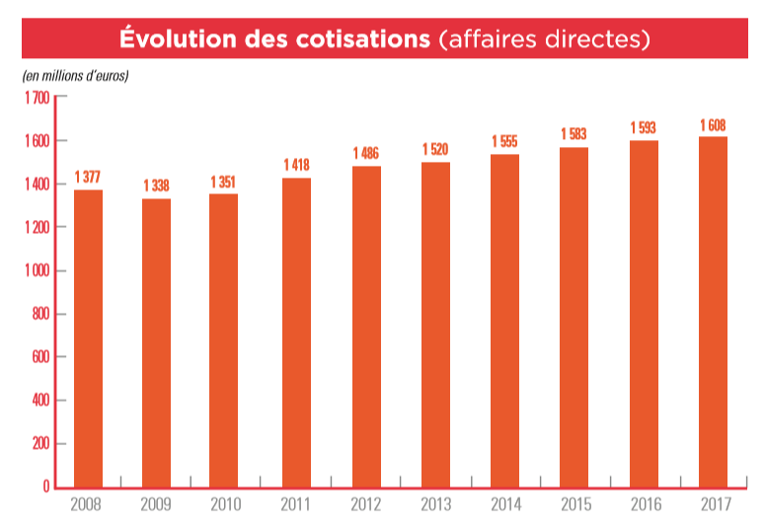
2008 2009 2010 2011 2012 2013 2014 2015 2016 2017

Solde du compte technique ou résultat technique =
Prime + Produits financiers - (Prestations + Dotations + Frais + Charges de réassurance)

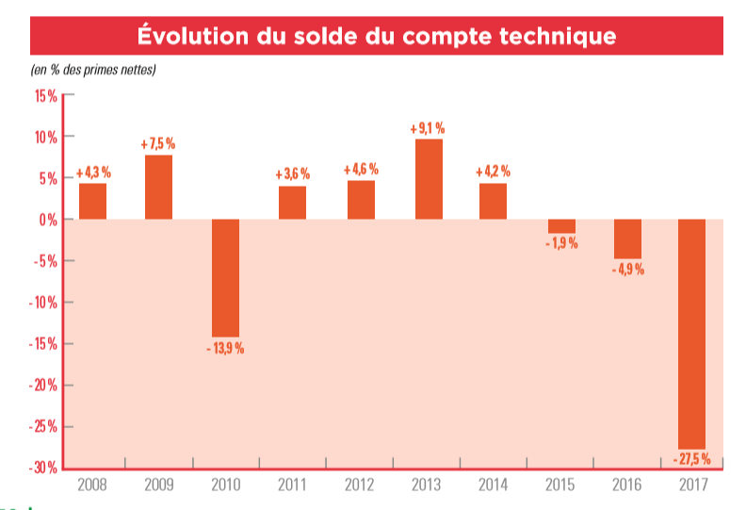
2008 2009 2010 2011 2012 2013 2014 2015 2016 2017
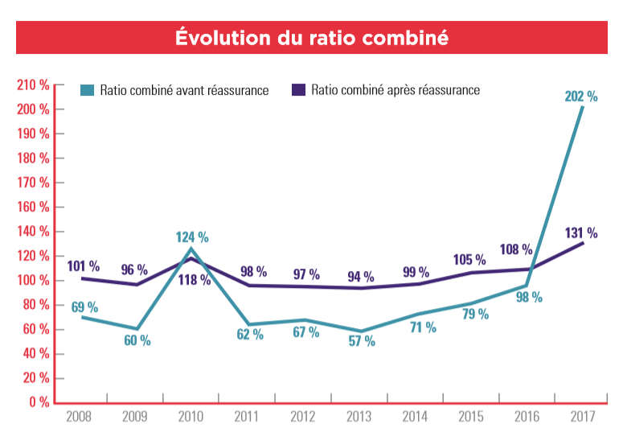
2008 2009 2010 2011 2012 2013 2014 2015 2016 2017

Ratio combiné avant réassurance : $\frac{prestations versées+dotations aux provisions+frais généraux}{Chiffre d'affaires}$

Ratio combiné après réassurance : $\frac{prestations versées+dotations aux provisions+frais généraux+charge réassurance}{Chiffre d'affaires}$
Dommages aux biens : 2009 – 2017, un cycle d’accentuation
Source : FFA 2017, conférence de presse du 15 mars 2018

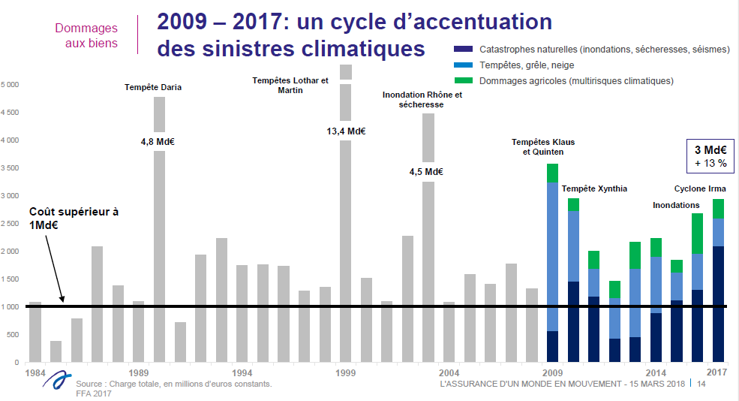

ANNEXE 4

Catastrophes naturelles : vers une réforme du régime public courant 2019

Source : www.argusdelassurance.com, 05/06/2018
Longtemps réclamée par la profession, la réforme du régime public d’indemnisation des victimes de catastrophes naturelles, inchangé depuis 1982, va enfin voir le jour. C’est à la suite du passage dramatique du cyclone Irma sur les Antilles – qui a généré 1,8 Md€ de dommages assurés – que Matignon avait décidé d’ouvrir ce chantier. Depuis, des réunions interministérielles ont eu lieu, réunissant l’ensemble des parties prenantes dont la Fédération Française de l’Assurance et la Caisse Centrale de Réassurance (CCR), sous la houlette de la Direction Générale du Trésor.
Elles aboutiront à des « propositions » qui seront présentées au second semestre de cette année, a annoncé mardi 5 juin Lionel Corre, sous-directeur assurance à la Direction Générale du Trésor lors de la journée « CCR Cat ». L’exécutif ouvrira alors une « consultation » avec pour objectif d’aboutir à une réforme législative courant 2019.
Cette modernisation du régime cat’ nat’ sera plus « une évolution » qu’une « révolution », a assuré Lionel Corre. (…) « Ce régime a fait ses preuves, le budget de l’Etat n’a jamais été appelé, ce qui montre que les réserves constituées étaient suffisantes. Mais les enjeux évoluent et la question de la pérennité du dispositif est aujourd’hui sur la table », a souligné Lionel Corre. (…)

ANNEXE 5
Fiche Client M. DESCHAMPS
INFORMATIONS PERSONNELLES :

CIVILITÉ : MONSIEUR
NOM : DESCHAMPS
PRÉNOM : PAUL
DATE DE NAISSANCE : 17 NOVEMBRE 1983
LIEU DE NAISSANCE : MONTPELLIER
ADRESSE : 11 RUE DES PINSONS – 74000 ANNECY

NATIONALITÉ : FRANÇAISE
NIVEAU D’ÉTUDES : BAC+3
PROFESSION EXERCÉE : RESPONSABLE TECHNIQUE
EMPLOYEUR : SARL ATTIVOISE
STATUT : CADRE

SITUATION FAMILIALE : CÉLIBATAIRE
RÉGIME MATRIMONIAL : NA
CONJOINT : NA

ENFANTS : NA

INFORMATIONS FINANCIÈRES :

I – REVENUS

SALAIRES NETS ANNUELS : 45 000 € (Estimation pour l’année 2017)
40 000 € (Revenu net imposable pour l’année 2016)
TMI (taux marginal d’imposition) : 30 %

II – PATRIMOINE IMMOBILIER : RÉSIDENCE PRINCIPALE 220 000 €

III – INFORMATIONS RELATIVES À L’EMPRUNT :

Emprunteur : M. DESCHAMPS
Taux annuel : 4,1 % Durée : 180 mois
1ère échéance : le 01/03/2015 Dernière échéance : le 01/02/2030
Montant emprunté : 150 000 €
Taux d’assurance : 0,4 % à 100 % sur la tête de l’emprunteur

IV – CONTRAT SOUSCRIT
Souscrit le 12/02/2015 à effet au 1/03/2015
MRH formule Classique
Police n° ERCA76433
Cotisation de 279,65 €, réglée le 1/03/2018

V - SINISTRALITÉ :

Accident électrique le 18/06/2016 : indemnisation 1357,75 €

ANNEXE 6
Tableau d’amortissement
N° d'échéance | Période | Capital restant dû avant l'échéance | Intérêts | Amortissement du capital | Échéance | Capital restant dû après l'échéance | Assurance groupe prélevée par le prêteur | Echéance (assurance groupe prélevée par le prêteur incluse)
1 | mars-15 | 150 000,00 | 512,50 | 604,56 | 1 117,06 | 149 395,43 | 50,00 | 1 167,06
2 | avr-15 | 149 395,43 | 510,43 | 606,63 | 1 117,06 | 148 788,80 | 50,00 | 1 167,06
3 | mai-15 | 148 788,80 | 508,36 | 608,70 | 1 117,06 | 148 180,10 | 50,00 | 1 167,06
… | … | … | … | … | … | … | … | …
46 | déc-18 | 120 645,85 | 412,21 | 704,86 | 1 117,06 | 119 940,99 | 50,00 | 1 167,06
47 | janv-19 | 119 940,99 | 409,80 | 707,27 | 1 117,06 | 119 233,73 | 50,00 | 1 167,06
48 | févr-19 | 119 233,73 | 407,38 | 709,68 | 1 117,06 | 118 524,05 | 50,00 | 1 167,06
49 | mars-19 | 118 524,05 | 404,96 | 712,10 | 1 117,06 | 117 811,94 | 50,00 | 1 167,06
50 | avr-19 | 117 811,94 | 402,52 | 714,54 | 1 117,06 | 117 097,40 | 50,00 | 1 167,06
51 | mai-19 | 117 097,40 | 400,08 | 716,98 | 1 117,06 | 116 380,42 | 50,00 | 1 167,06
52 | juin-19 | 116 380,42 | 397,63 | 719,43 | 1 117,06 | 115 660,99 | 50,00 | 1 167,06
53 | juil-19 | 115 660,99 | 395,18 | 721,89 | 1 117,06 | 114 939,10 | 50,00 | 1 167,06
54 | août-19 | 114 939,10 | 392,71 | 724,35 | 1 117,06 | 114 214,75 | 50,00 | 1 167,06
55 | sept-19 | 114 214,74 | 390,23 | 726,83 | 1 117,06 | 113 487,92 | 50,00 | 1 167,06
56 | oct-19 | 113 487,91 | 387,75 | 729,31 | 1 117,06 | 112 758,61 | 50,00 | 1 167,06
57 | nov-19 | 112 758,60 | 385,26 | 731,81 | 1 117,06 | 112 026,80 | 50,00 | 1 167,06
… | … | … | … | … | … | … | … | …

Les sommes sont en euros.

ANNEXE 7
Certificat de garantie de M. DESCHAMPS (extraits)
ASSUR-PRET
Demande d'adhésion valant certificat de garantie
Contrat d'assurances collectives souscrit par la Fédération Régionale du Crédit Mutuel auprès de ACM VIE S.A.

N° de contrat d’assurance : EN 1234567654
Référence bancaire prêt concerné : 103542FRDS

L’adhérent :
Nom : DESCHAMPS:
Prénom : PAUL
Né(e) le : 17/11/1983
Situation familiale : célibataire
Lieu de résidence : 11 rue des Pinsons, 74000 Annecy
Activité exercée actuellement RESPONSABLE TECHNIQUE

Caractéristiques de votre adhésion :
Vos conditions au contrat d’assurances collectives n° EN 1234567654 sont :
Pour le prêt : 103542FRDS de 150 000 EUR sur 180 mois
À effet de : la date d’acceptation de l’offre.

Vous êtes assuré pour les garanties : | Pourcentage assuré | Situation de l’assurance | Date d’acception
Décès | 100 % | Acceptée en agence | 03/2015
Perte totale et irréversible d’autonomie | 100 % | Acceptée en agence | 03/2015
Incapacité temporaire totale | 100 % | Acceptée en agence | 03/2015
Au tarif mensuel de : | 50,00 EUR

Je déclare avoir pris connaissance :
- des conditions énumérées ci-dessus et du tarif et autorise le prélèvement des cotisations,
- de l'extrait des conditions générales du contrat groupe valant notice d'information dont la référence est stipulée dans le paragraphe « caractéristiques de votre adhésion •.
Je reconnais avoir reçu et conservé un exemplaire de la/des notice(s) d'information précisée(s) ci-dessus
- Certifie que les renseignements et réponses consignés sur ce document sont exacts, complets et sincères et que je n'ai rien dissimulé,
- Reconnais avoir été informé que TOUTE RETICENCE OU FAUSSE DECLARATION ENTRAINENT LES SANCTION DES ARTICLES L 113-8 ET 113-9

L’intermédiaire L’adhérent

ANNEXE 8
Fiche standardisée d’information Assurance emprunteur (extraits)
Assurance emprunteur des prêts immobiliers
Le distributeur :
Dénomination sociale : Caisse de Crédit Mutuel Annecy Ouest Mandataire d'assurance, entité du Groupe Crédit Mutuel – CIC, Caisse locale affiliée à la Caisse Fédérale de Crédit Mutuel, n° ORIAS :07003758 Immatriculation auprès de l'ORIAS, 1 rue Jules Lefebvre 75731 Paris Cedex 09
Adresse: 75 AVENUE DU MAQUIS 74000 ANNECY
Tel : 08-20-20-14-86 (Service 0,12 €/min prix appel)
.
Le candidat à l'assurance
Nom : DESCHAMPS:
Prénom : PAUL
Né(e) le : 17/11/1983
Situation familiale : célibataire
Lieu de résidence : 11 rue des Pinsons, 74000 Annecy
Activité exercée actuellement RESPONSABLE TECHNIQUE
Vous êtes : Emprunteur

Les caractéristiques du (des) prêt(s) demandé(s)

Projet à financer : Résidence principale emprunteur
Définition type de prêt : prêt amortissable : une fraction du capital emprunté est remboursée à chaque échéance.

Prêt | Montant | Type de prêt | Durée (mois) | Taux d’intérêt nominal annuel indicatif
Habitat Taux Fixe | 150 000,00 € | Prêt amortissable | 180 | 4,10 %
Nom du prêteur, s'il est connu : Caisse de Crédit Mutuel Annecy Ouest

Les garanties minimales exigées :
La Caisse de Crédit Mutuel exige que vous souscriviez des garanties d'assurance minimales pour l'octroi de votre prêt. Parmi les critères de garanties exigibles, la Caisse de Crédit Mutuel a retenu la liste de critères suivante, qui correspond à ses exigences générales liées à sa politique de risque, en fonction du type d'opération, du type de prêt et de votre statut professionnel.

 | CRITÈRES SPÉCIFIQUES | QUOTITÉ EXIGÉE
Pour les garanties décès, PTIA, Incapacité et Invalidité | Couverture des sports amateurs pratiqués par l'emprunteur à la date de souscription | 100 % **
 | Maintien de la couverture en cas de déplacement dans le monde entier à titre personnel
 | Maintien de la couverture en cas de déplacement dans le monde entier à titre professionnel et humanitaire
Pour la garantie décès | Couverture pendant toute la durée du prêt
Pour la garantie incapacité temporaire totale * | Délai de franchise inférieur ou égal à 90 jours
 | Pour une personne en activité, évaluation en fonction de la profession exercée au jour du sinistre
 | Pour une personne en activité, prestation égale à la mensualité assurée sans référence à la perte de revenus subie pendant le sinistre
 | Couverture des inactifs au moment du sinistre avec taux de prise en charge de 100 % de la quotité souscrite
 | Couverture des affections dorsales sans condition d'hospitalisation ou intervention chirurgicale
 | Couverture des affections psychiatriques sans condition d'hospitalisation
Pour la garantie invalidité* | Prise en charge de l'invalidité totale, sans référence à la perte de revenu subie au moment du sinistre
* garantie facultative pour les cas suivants : emprunteur sans activité professionnelle, financement d'un investissement locatif. Elle n'est pas proposée dans le cadre d'un prêt relais.
** quotité exigée pour une personne empruntant seule. Lorsque le prêt est consenti à deux co-emprunteurs, chacun peut être assuré à concurrence de 20 % à 100 %, avec un minimum obligatoire de 100 % et un maximum de 200 % par prêt (…)
Vous pouvez adhérer au(x) contrat(s) d’assurance suivant(s) : Assur-Prêt de la compagnie Assurances du Crédit Mutuel Vie. (…)

La solution d'assurance que vous envisagez à ce stade :
Compte tenu de votre situation, vous envisagez d'assurer tout ou partie du capital emprunté avec les garanties suivantes :
Pour le prêt Habitat Taux Fixe d'un montant de 150 000,00 euros et d'une durée de 180 mois :
- Décès avec une quotité couverte à 100,00 %.
- Perte totale et irréversible d'autonomie avec une quotité couverte à 100,00 %.
- Incapacité avec une quotité couverte à 100,00 %.

Formalisation du devoir de conseil

 | Assurance décès invalidité |  | Perte d'Emploi  (quotité 100%)
 | Garanties préconisées | Quotité préconisée
Habitat Taux Fixe  150 000,00 €  180 mois | ☒Décès /PTIA/ITT | 100 % | ☐Oui  ☒Non
(…) Estimation personnalisée du coût de la solution d'assurance envisagée*
Compte tenu des caractéristiques connues du ou des prêt(s), de votre âge de 32 ans, des types de garanties envisagées et de la part du capital à couvrir, le tableau ci-dessous propose une estimation du coût de l'assurance. Il s'agit d'un tarif indicatif avant examen du dossier et du questionnaire médical par l'organisme d'assurance. (…)
 | Part du capital assuré pour chaque type de garantie (%) | Types de garanties | Cotisation de l'assurance de l'emprunteur  (€) | Coût Total de l'assurance de l'emprunteur sur la durée du prêt (€) | Estimation du TAEA relatif à la totalité du prêt (%) **
Habitat Taux Fixe * 150 000,00 €  180 mois | 100,00 | DC / PTIA/  ITT | 50,00 € / mois | 9 000,00 € | 0,40
La cotisation d'assurance est constante sur la durée du prêt
DC : Décès
PTIA : Perte Totale et Irréversible d'Autonomie ITT : Incapacité Temporaire Totale
* Sur la base du contrat de prêt de la Caisse de Crédit Mutuel
** Le TAEA (Taux Annuel Effectif de l’Assurance) est calculé sur la base des garanties envisagées (DC, PTIA, ITT le cas échéant) par l’emprunteur (…)
Conformément à la loi, dès aujourd'hui et jusqu'à 12 mois après la signature de l'offre de prêt, voire au-delà si votre contrat de prêt le prévoit, vous pouvez souscrire une assurance auprès de l'assureur de votre choix et la proposer en garantie au prêteur. Celui-ci ne peut pas la refuser si elle présente un niveau de garantie équivalent au contrat d'assurance qu'il vous a proposé.
La Caisse Fédérale de Crédit Mutuel, société coopérative à forme de S.A. au capital de
5 458 531 008 € (RCS B 588 505 354), 4 rue Frédéric-Guillaume Raiffeisen 67906 Strasbourg Cedex 9 et les caisses du Crédit Mutuel sont des intermédiaires d'assurance inscrits au registre national, sous le numéro unique d'identification 07 003 758, consultable sous www.orias.fr ou au 01 53 21 51 70, mandataires d’assurance pour les entreprises suivantes, régies par le Code des assurances :
- ACM IARD S.A.- Immatriculé au RCS Strasbourg 352 406 748
- ACM Vie S.A. - Immatriculé au RCS Strasbourg 332 377 597 (…)
Fiche remise le 15 février 2015
Signature du candidat à l'assurance

ACM VIE SA • Société anonyme au capital de 646.318.240 €-332 377597RCS STRASBOURG –N° TVA FR80332377597 Entreprise régie par le Code des Assurances Siège social: 34, rue du Wacken STRASBOURG

ANNEXE 9
Devis CREDASSUR ASSURANCE EMPRUNTEUR
PROPOSITION COMMERCIALE AVANT ÉTUDE MÉDICALE (*)

Cadre réservé à CREDASSUR : Référence de votre dossier : ASS166862-01
Votre contact : Agent M. DURAMET n° 765 89 Code courtage n° RDG1324 Date : 01/12/2018

Identification de l’adhérent
Adhérent : | Paul DESCHAMPS
Code Postal: | 74000 | Commune : | Annecy

 | Assuré 1
Prénom NOM | Paul DESCHAMPS
Date de naissance | 17/11/1983
Classe professionnelle | Cadre technique (hors personnel navigant)
Fumeur | Non

Contrat CREDASSUR Assurance Emprunteur souscrit par l’intermédiaire de CREDASSUR, SAS au capital de 2.134.654 Euros - RCS Lyon B 478 111 333 – Siège Social : 84 quai Joseph Kessel, 69004 Lyon, assurance de Responsabilité Civile et Garantie Financière conformes aux articles L 512-6 et L 512-7 du Code des Assurances – immatriculé à l°ORIAS 07 004 666 - (www.orias.fr)

auprès de : QUATREM Vie (Société du groupe Malakoff Médéric, entreprise régie par le Code des assurances dont le siège social est sis 21 rue Lafitte – 75 009 Paris, Société anonyme au capital de 380 426 249 €, immatriculée au RCS Paris 412.367.724).
Le contrat est distribué et géré par CREDASSUR SAS.

L'activité de ces entreprises relève de l'ACPR : 61 rue Taitbout - 75009 PARIS.

(*) Document non contractuel émis sous réserve de la validité des éléments fournis, de l’étude médicale et de l’acceptation des conditions spécifiques éventuelles communiquées par l’assureur. L’intégralité des caractéristiques du contrat CREDASSUR Assurance Emprunteur qui vous a été proposé est disponible dans la Notice d’Information CG-0162-0001 jointe à ce devis.
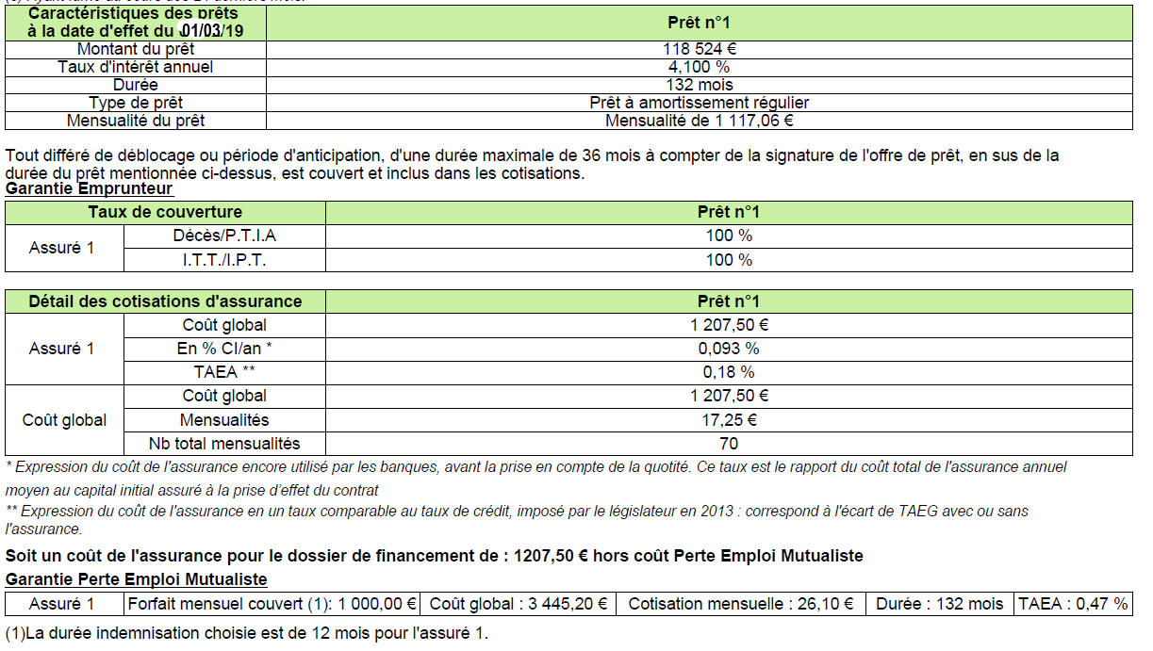
ANNEXE 10
À propos : l’assurance emprunteur des prêts immobiliers
Source : Note fédération bancaire française : janvier 2018

ANNEXE 11
Assurance emprunteur, les stratégies de conquête
Source : Argus de l’assurance - Publié le 23 novembre 2017

Trois lois pour ouvrir le marché à la concurrence

2010 La loi Lagarde ouvre la possibilité pour l’emprunteur de refuser le contrat groupe proposé par la banque en couverture du crédit, au profit d’une autre assurance présentant un niveau de garantie équivalent (délégation d’assurance).
2014 La loi Hamon donne la possibilité de résilier son assurance emprunteur au profit d’une assurance présentant une équivalence de garantie, dans le délai d’un an à compter de l’offre de prêt.
2017 La loi Sapin 2 permet de résilier tous les ans le contrat d’assurance emprunteur, après la première année d’assurance, pour lui substituer un contrat présentant des garanties équivalentes. Censurée par le Conseil constitutionnel, cette mesure a été réintroduite dans la loi du 21 février 2017.

ANNEXE 12
Vers un bouleversement du marché de l’assurance emprunteur ?
https://www.lesechos-etudes.fr/etudes/banque-assurance/assurance-emprunteur/

Les ventes immobilières, moteur du marché
Malgré une hausse depuis quelques mois, les taux d’intérêt des crédits à l’habitat restent à un niveau historiquement bas. Combinée à l’amélioration du pouvoir d’achat et aux faibles rendements des principaux produits d’épargne, cette situation a encouragé les ménages à investir dans la pierre. En conséquence, les encours de crédit ont progressé en 2015 et 2016 d’environ 4 %, une dynamique qui s’est poursuivie au premier semestre 2017. L’assurance de prêt a largement profité de cette évolution, passant ainsi de 8,3 Md€ en 2013 à environ 9 Md€ en 2016.

Un marché verrouillé par les filiales des banques
Loi Lagarde (principe de déliaison des contrats de crédit et d’assurance emprunteur) puis loi Hamon (possibilité de résilier et substituer un contrat d’assurance emprunteur dans les 12 premiers mois) : les tentatives du législateur pour ouvrir la concurrence sur le marché de l’assurance emprunteur n’ont pour l’instant pas été couronnées de succès. Le taux de délégation a ainsi peu évolué au cours des dernières années, se maintenant autour de 12 % en valeur. Les bancassureurs se partagent le reste du marché, CNP Assurances en tête. Ce dernier, partenaire de nombreux réseaux de banque de détail (Banque Populaire, La Banque Postale, Caisses d’Épargne ou encore ING), concentre à lui seul 30 % du marché.
Plusieurs éléments peuvent expliquer cette stagnation du taux de délégation : peu de temps au moment de la signature du crédit pour comparer les offres, inertie des emprunteurs face à des démarches qui paraissent lourdes, etc. D’autant que certains réseaux bancaires ne jouent pas le jeu et freinent les résiliations. Des comportements qui ont d’ailleurs provoqué un rappel à l’ordre du CCSF puis de l’ACPR en mai 2017 qui ont publié des listes de « bonnes pratiques ».

La loi Sapin ouvrira-t-elle enfin le jeu concurrentiel ?
Aujourd’hui, la loi Sapin devrait lever la plupart des freins en étendant à partir du
1er janvier 2018 la résiliation annuelle à l’assurance emprunteur. Courtiers-grossistes, assureurs et mutuelles d’assurance sont en tout cas en ordre de marche, attirés par les marges importantes aujourd’hui dégagées sur cette activité, et se positionnent pour capter les 600 M€ à 1,4 Md€ de primes qui pourraient changer de mains selon les estimations de McKinsey.
Qui seront les gagnants de cette dernière évolution réglementaire ? Certes, les challengers (assureurs, mutuelles, etc.) semblent bien positionnés pour gagner des parts de marché grâce à des tarifs très attractifs, des offres modulaires, adaptables aux besoins des différentes cibles d’emprunteurs (jeunes, TNS, gros capitaux, professions à risque, etc.) ainsi que par la simplification et la dématérialisation des étapes de souscription. Mais les bancassureurs n’ont pas dit leur dernier mot et pourraient en profiter pour renforcer encore leur quasi-monopole. Une chose est sûre, l’impact sur les tarifs et, donc, sur les marges, sera significatif.

ANNEXE 13
Le marché de l’assurance emprunteur
Source : https://reassurez-moi.fr/guide/chiffres-marche-assurance-emprunteur 30/01/2018

Les profits exorbitants de l’assurance emprunteur
La dernière étude de l’autorité de contrôle prudentiel et de résolution (ACPR), qui était consacrée à la situation des assureurs en France, a relevé que les profits de l’assurance emprunteur de crédit immobilier se sont encore améliorés en 2016. Ils atteignent 36,8 % du chiffre d’affaires.
Les banques, qui interviennent à travers leurs filiales d’assurance spécialisées, continuent donc d’engranger des marges très confortables, qui sont bien supérieures à celles constatées dans tous les autres grands domaines de l’assurance :
– L’assurance auto : les profits sont limités à 3,4 % du chiffre d’affaires.
– L’assurance habitation : les profils représentent 4,6 % du chiffre d’affaires.
– Les complémentaires santé d’entreprise : le résultat chute sous le zéro, à -3,2 %.
Bref, la moyenne des profits de l’ensemble des branches d’assurance (hors assurance vie) atteint 4,6 % du chiffre d’affaires, toujours selon l’ACPR.
L’assurance emprunteur est donc huit fois plus profitable que la moyenne…

Le contrat d’assurance groupe de banque
C’est un contrat collectif proposé pour le compte d’établissements de crédit par des assureurs qui sont partenaires. Pour rappel, le marché de l’assurance emprunteur est détenu pour près de 80 % par les banques.
Alors que les marges sur les prêts bancaires s’effondrent, afin de conserver leur position privilégiée sur ce marché, les banques s’accrochent plus que jamais à cette assurance emprunteur qui rapporte : laisser les clients s’assurer ailleurs que dans la filiale de la maison, ce serait perdre un moyen de profit important. (…)
